**Всероссийское издание «Слово педагога»**

**Свидетельство СМИ ЭЛ № ФС 77-67160**

***Мастер – класс «Новогодняя Елочка»***

***Выполнила: учитель-логопед МБДОУ детский сад №10***

***Титаренко Анна Юрьевна***

***г. Новочеркасс***

**Описание:** К новогодним праздникам многие стараются украсить свой дом, рабочее место, место отдыха. И конечно, важным атрибутом, одним из главных новогодних символов является ёлка. Именно ее наряжают, украшают согласно своим предпочтениям. Творческие люди любят мастерить украшения своими руками.  
Мы предлагаем мастер-класс, который поможет создать красивое панно при помощи ниток своими руками. Сделать поделку не сложно, используются доступные материалы. Предлагается два варианта украшения елочек, выполненных одним способом. Можно украсить елочку по своему вкусу, используя декоративные материалы, которые есть в наличии у вас.

**Назначение:** подарок, сделанный своими руками, будет приятно получить близким людям и друзьям. Прекрасно подойдет для новогодней выставки, украшения дома, рабочего места.  
С работой справятся ребята начальной школы. С небольшой помощью взрослых могут изготовить поделку старшие дошкольники.  
**Цель:** Изготовление новогоднего панно.  
**Задачи:**  
- Учить создавать образ елки, используя цветные нитки и декоративные элементы.  
- Воспитывать работоспособность, творческий интерес к выполняемой работе.  
- Развивать мелкую моторику, расширять кругозор, развивать глазомер, познавательный интерес, устную разговорную речь.  
**Для рабочего процесса понадобятся:**  
- Небольшие моточки ниток белого и зеленого цветов  
- Декоративные элементы, бантики, звездочки, бусинки  
- Цветной картон (черный лист)  
- Ножницы  
- Простой карандаш, линейка  
- Клей  
- Вата   
- Ватная палочка, белая гуашь

**Ход работы**

Взять целый лист картона черного цвета. На обратной стороне сделать разметку. Вверху: поделить ширину пополам, начертить отрезок равный 2 см.  
Внизу: с краев отступить 3 см 3мм и начертить 8 отрезков по 2см высотой и расстоянием между ними 2см. Деление на отрезки условное, главное, чтобы расстояние между ними было равным.

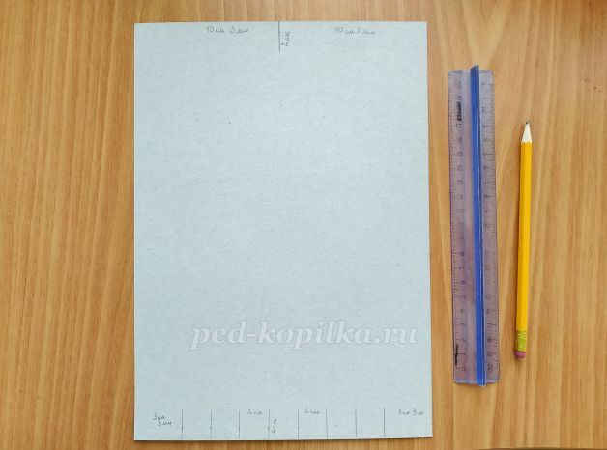

Сделать надрезы в листе по отмеченным линиям.

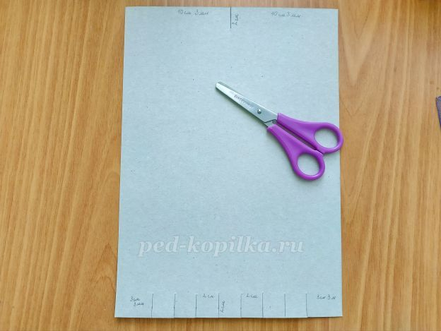

Перевернуть лист и ватной палочкой «натыкать» снежинок белой гуашью. Дать высохнуть.

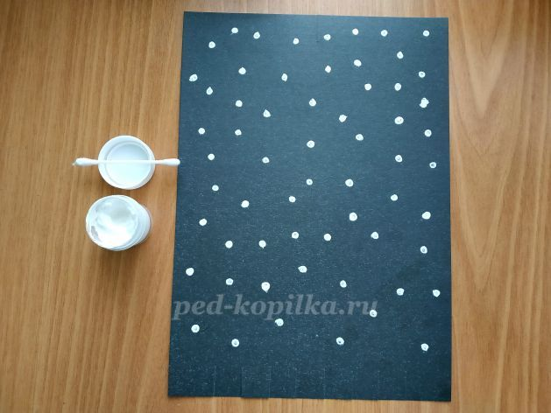

Перевернуть картон «лицом» вверх. Вставить белую нить в прорезь, завязать узелок и закрепить полоской скотча.

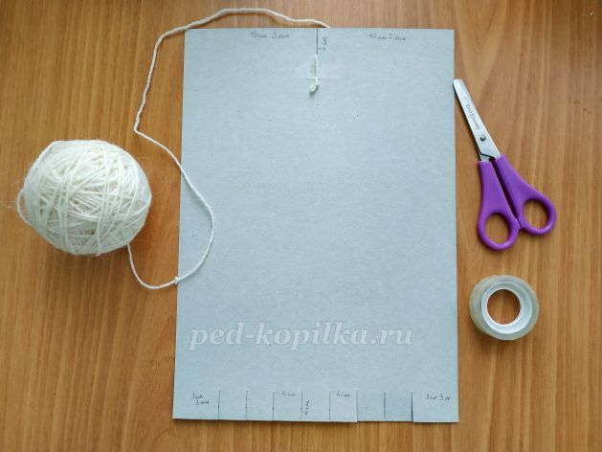

Начинаем наматывать нитки вокруг картона. Каждый оборот закреплять вверху в одной прорези, а внизу по очереди в каждой. Делаем 8 витков.

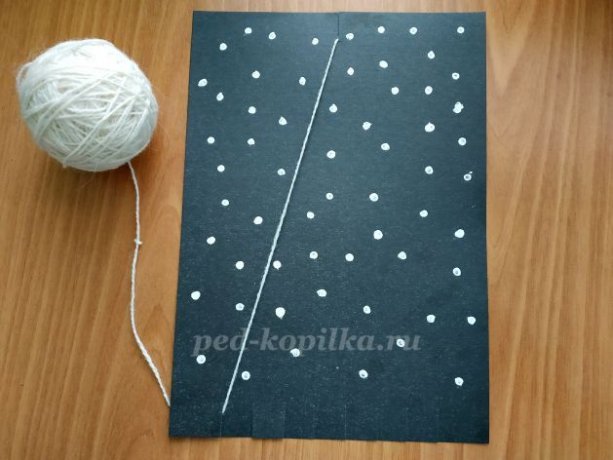

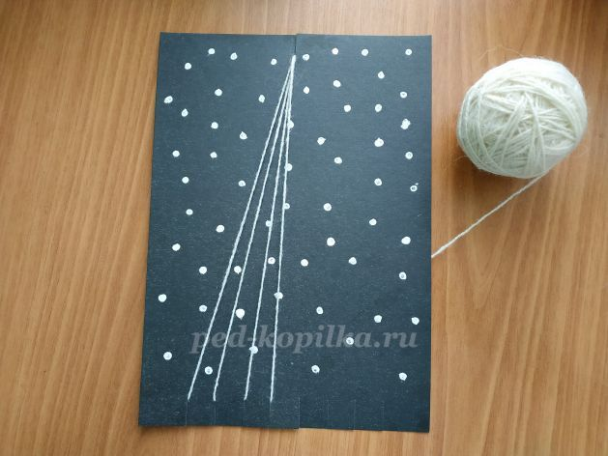

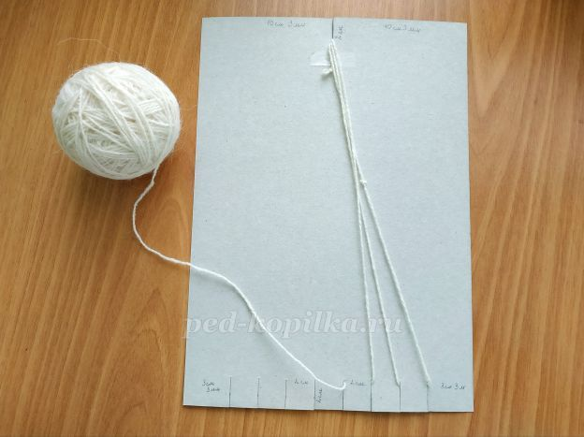

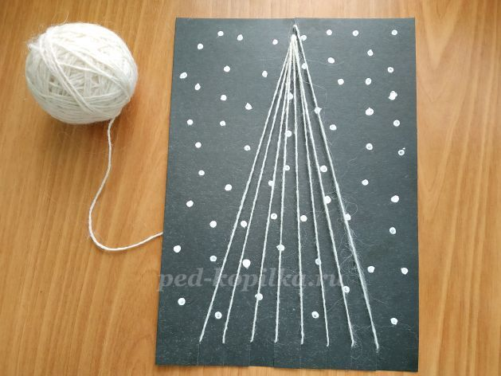

Заканчиваем намотку с изнаночной стороны. Отрезаем нить, обматываем ее вокруг ниток, делаем узелок и конец приклеиваем скотчем к листу.

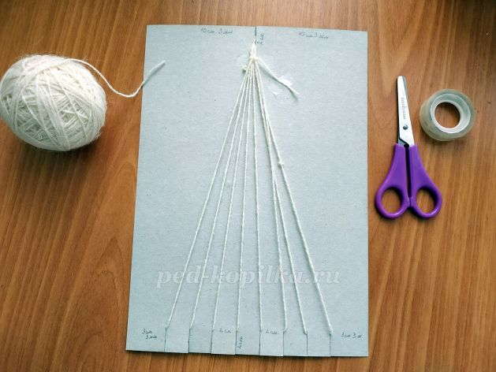

Внизу с лицевой стороны намазываем клеем и накладываем вату, имитируя сугроб.

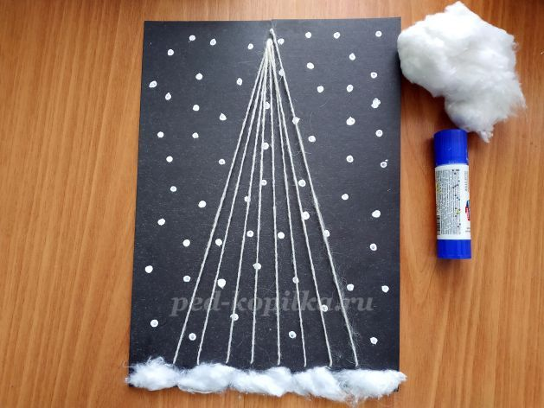

Затем сверху приклеиваем звездочку, бантик и т.д. Дети выбирают самостоятельно! И каждая Елочка становиться уникальной!

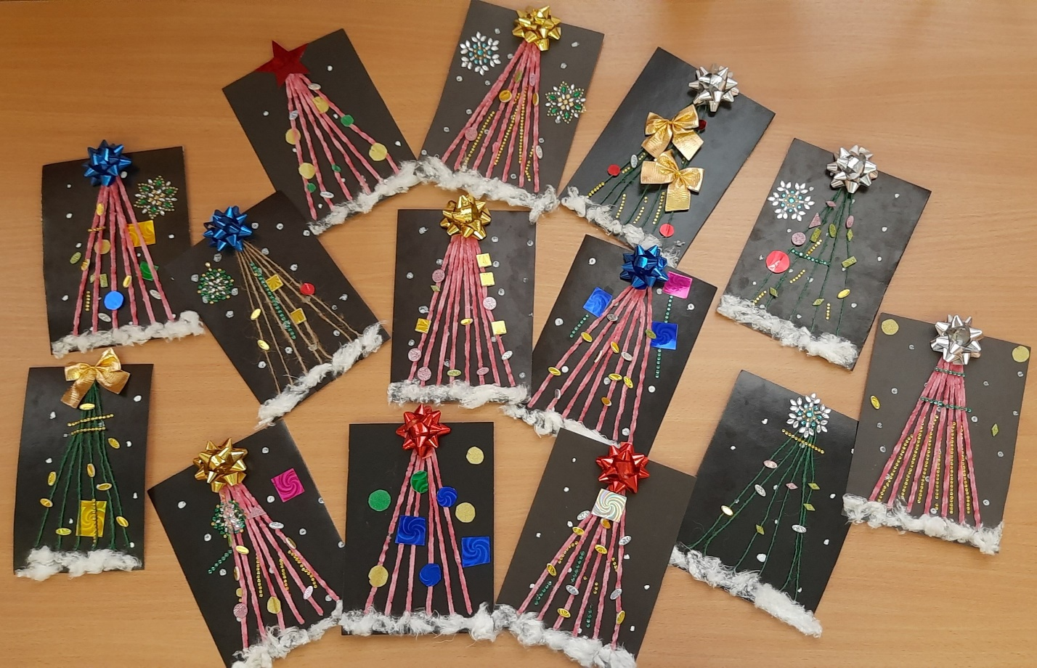

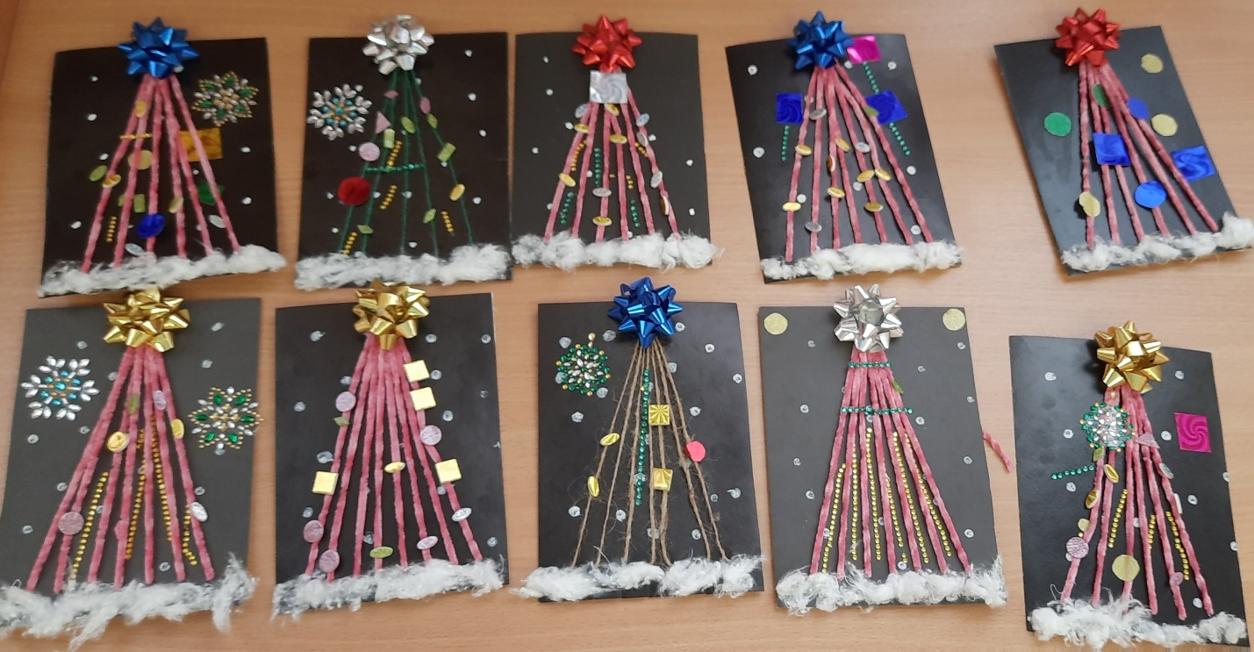

Вот и результат детской фантазии!!!!